

**Павлодар облысы әкімдігінің 2014 жылғы 24 сәуірдегі "Жер қойнауын пайдалану саласында мемлекеттік қызметтер көрсету регламенттерін бекіту туралы" № 137/4 қаулысына толықтырулар енгізу туралы**

***Күшін жойған***

Павлодар облыстық әкімдігінің 2014 жылғы 17 шілдедегі № 255/7 қаулысы. Павлодар облысының Әділет департаментінде 2014 жылғы 05 тамызда № 3904 болып тіркелді. Күші жойылды - Павлодар облыстық әкімдігінің 2015 жылғы 28 мамырдағы N 151/5 (алғаш ресми жарияланған күнінен кейін он күнтізбелік күн өткен соң қолданысқа енгізіледі) қаулысымен

      Ескерту. Күші жойылды - Павлодар облыстық әкімдігінің 28.05.2015 N 151/5 (алғаш ресми жарияланған күнінен кейін он күнтізбелік күн өткен соң қолданысқа енгізіледі) қаулысымен.  
      РҚАО ескертпесі.  
      Құжаттың мәтінінде түпнұсқаның пунктуациясы мен орфографиясы сақталған.  
      Қазақстан Республикасының 2013 жылғы 15 сәуірдегі "Мемлекеттік көрсетілетін қызметтер туралы" Заңының 16-бабы 3-тармағына сәйкес Павлодар облысының әкімдігі **ҚАУЛЫ ЕТЕДІ**:  
      1. Павлодар облысы әкімдігінің 2014 жылғы 24 сәуірдегі "Жер қойнауын пайдалану саласында мемлекеттік қызметтер көрсету регламенттерін бекіту туралы" № 137/4 қаулысына (Нормативтік құқықтық актілерді мемлекеттік тіркеу тізілімінде № 3840 болып тіркелген, 2014 жылғы 14 маусымда "Сарыарқа самалы" газетінде, 2014 жылғы 14 маусымда "Звезда Прииртышья" газетінде жарияланды) келесі толықтырулар енгізілсін:  
      "Кең таралған пайдалы қазбаларды барлауға, өндіруге келісімшарттар жасасу, оларды тіркеу және сақтау" мемлекеттік көрсетілетін қызмет регламенті:  
      3-бөлім келесі мазмұндағы 3-тармақпен толықтырылсын:  
      "3. Мемлекеттік қызмет көрсету үдерісінде рәсімдер (іс-қимылдар) реттілігінің, көрсетілетін қызметті берушінің құрылымдық бөлімшелерінің (қызметкерлерінің) өзара іс-қимылдарының толық сипаттамасы осы регламенттің 3-қосымшасына сәйкес мемлекеттік қызмет көрсетудің бизнес-үдерістерінің анықтамалығында көрсетіледі.";  
      осы қаулының 1-қосымшасына сәйкес 3-қосымшамен толықтырылсын;  
      "Жер қойнауы және жер қойнауын пайдалану туралы" Қазақстан Республикасының Заңында көзделген жағдайларда, кең таралған пайдалы қазбаларды барлауды және өндіруді жүргізу, барлауға немесе өндіруге байланысты емес құрылыс және (немесе) жерасты ғимараттары үшін берілген жер қойнауының учаскелеріне арналған сервитуттарды тіркеу" мемлекеттік көрсетілетін қызмет регламенті:  
      3-бөлім келесі мазмұндағы 3-тармақпен толықтырылсын:  
      "3. Мемлекеттік қызмет көрсету үдерісінде рәсімдер (іс-қимылдар) реттілігінің, көрсетілетін қызметті берушінің құрылымдық бөлімшелерінің (қызметкерлерінің) өзара іс-қимылдарының толық сипаттамасы осы регламенттің 3-қосымшасына сәйкес мемлекеттік қызмет көрсетудің бизнес-үдерістерінің анықтамалығында көрсетіледі.";  
      осы қаулының 2-қосымшасына сәйкес 3-қосымшамен толықтырылсын;  
      "Барлауға немесе өндіруге байланысты емес жерасты құрылыстарын салуға және (немесе) пайдалануға келісімшарттар жасасу" мемлекеттік көрсетілетін қызмет регламенті:  
      3-бөлім келесі мазмұндағы 3-тармақпен толықтырылсын:  
      "3. Мемлекеттік қызмет көрсету үдерісінде рәсімдер (іс-қимылдар) реттілігінің, көрсетілетін қызметті берушінің құрылымдық бөлімшелерінің (қызметкерлерінің) өзара іс-қимылдарының толық сипаттамасы осы регламенттің 3-қосымшасына сәйкес мемлекеттік қызмет көрсетудің бизнес-үдерістерінің анықтамалығында көрсетіледі.";  
      осы қаулының 3-қосымшасына сәйкес 3-қосымшамен толықтырылсын.  
      "Жер қойнауын пайдалану құқығын беруге, барлауға немесе өндіруге байланысты емес жерасты құрылыстарын салуға және (немесе) пайдалануға арналған келісімшарттарды тіркеу" мемлекеттік көрсетілетін қызмет регламенті:  
      3-бөлім келесі мазмұндағы 3-тармақпен толықтырылсын:   
      "3. Мемлекеттік қызмет көрсету үдерісінде рәсімдер (іс-қимылдар) реттілігінің, көрсетілетін қызметті берушінің құрылымдық бөлімшелерінің (қызметкерлерінің) өзара іс-қимылдарының толық сипаттамасы осы регламенттің 3-қосымшасына сәйкес мемлекеттік қызмет көрсетудің бизнес-үдерістерінің анықтамалығында көрсетіледі.";  
      осы қаулының 4-қосымшасына сәйкес 3-қосымшамен толықтырылсын;  
      "Кең таралған пайдалы қазбаларды барлауға, өндiруге, жер қойнауын пайдалану құқығының кепiл шартын тiркеу" мемлекеттік көрсетілетін қызмет регламенті:  
      4-бөлім келесі мазмұндағы 5-тармақпен толықтырылсын:  
      "5. Мемлекеттік қызмет көрсету үдерісінде рәсімдер (іс-қимылдар) реттілігінің, көрсетілетін қызметті берушінің құрылымдық бөлімшелерінің (қызметкерлерінің) өзара іс-қимылдарының толық сипаттамасы осы регламенттің 5-қосымшасына сәйкес мемлекеттік қызмет көрсетудің бизнес-үдерістерінің анықтамалығында көрсетіледі.";  
      осы қаулының 5-қосымшасына сәйкес 5-қосымшамен толықтырылсын.  
      2. "Павлодар облысының жер қойнауын пайдалану, қоршаған орта және су ресурстары басқармасы" мемлекеттік мекемесі заңнамамен белгіленген тәртіпте:  
      осы қаулының аумақтық әділет органында мемлекеттік тіркелуін;  
      осы қаулының аумақтық әділет органында мемлекеттік тіркелуінен кейін он күнтізбелік күн ішінде бұқаралық ақпарат құралдарында және "Әділет" ақпараттық-құқықтық жүйесінде ресми жариялауға жіберілуін қамтамасыз етсін.  
      3. Осы қаулының орындалуын бақылау облыс әкімінің орынбасары Н.Қ. Әшімбетовке жүктелсін.  
      4. Осы қаулы алғаш ресми жарияланған күнінен кейін он күнтізбелік күн өткен соң қолданысқа енгізіледі.

|  |  |
| --- | --- |
| *Облыс әкімі* | *Қ. Бозымбаев* |

|  |  |
| --- | --- |
|  | Павлодар облысы әкімдігінің 2014 жылғы "17"шілдедегі № 255/7 қаулысына 1-қосымша |
|  | "Кең таралған пайдалы қазбаларды барлауға, өндіруге келісімшарттар жасау, оларды тіркеу және сақтау" мемлекеттік көрсетілетін қызмет регламентіне 3-қосымша |

**Көрсетілетін қызметті беруші арқылы**  
**"Кең таралған пайдалы қазбаларды барлауға,**  
**өндіруге келісімшарттар жасау, оларды**  
**тіркеу және сақтау" мемлекеттік қызмет**  
**көрсетудің бизнес-процестерінің анықтамалығы**

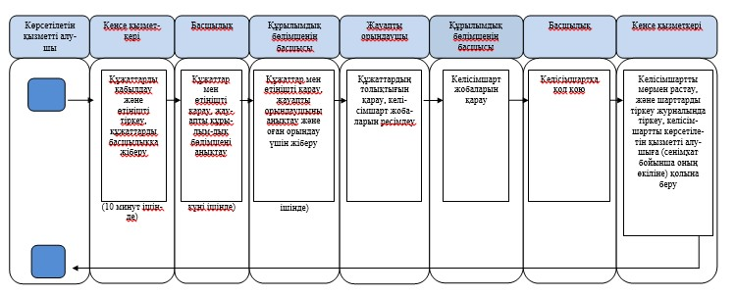

**Шартты белгілер:**

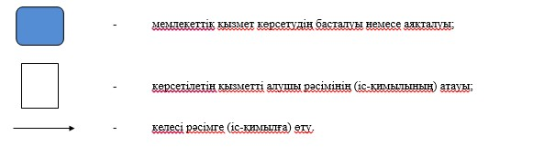

|  |  |
| --- | --- |
|  | Павлодар облысы әкімдігінің 2014 жылғы "17"шілдедегі № 255/7 қаулысына 2-қосымша |
|  | "Жер қойнауы және жер қойнауын пайдалану туралы" Қазақстан Республикасының Заңында көзделген жағдайларда, кең таралған пайдалы қазбаларды барлауды және өндіруді жүргізу, барлауға немесе өндіруге байланысты емес құрылыс және (немесе) жерасты ғимараттары үшін берілген жер қойнауының учаскелеріне арналған сервитуттарды тіркеу" мемлекеттік көрсетілетін қызмет регламентіне 3-қосымша |

**Көрсетілетін қызметті беруші арқылы**  
**"Жер қойнауы және жер қойнауын пайдалану**  
**туралы" Қазақстан Республикасының Заңында**  
**көзделген жағдайларда, кең таралған пайдалы**  
**қазбаларды барлауды және өндіруді жүргізу,**  
**барлауға немесе өндіруге байланысты емес құрылыс**  
**және (немесе) жерасты ғимараттары үшін берілген**  
**жер қойнауының учаскелеріне арналған сервитуттарды**  
**тіркеу" мемлекеттік қызмет көрсетудің**  
**бизнес-процестерінің анықтамалығы**

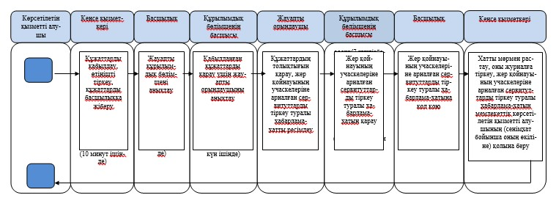

**Шартты белгілер:**

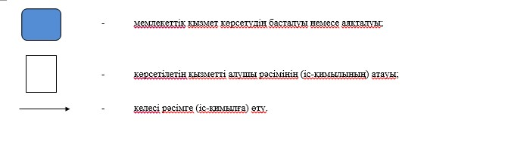

|  |  |
| --- | --- |
|  | Павлодар облысы әкімдігінің 2014 жылғы "17"шілдедегі № 255/7 қаулысына 3-қосымша |
|  | "Барлауға немесе өндіруге байланысты емес жерасты құрылыстарын салуға және (немесе) пайдалануға келісімшарттар жасасу" мемлекеттік көрсетілетін қызмет регламентіне 3-қосымша |

**Көрсетілетін қызметті беруші арқылы**  
**"Барлауға немесе өндіруге байланысты**  
**емес жерасты құрылыстарын салуға және**  
**(немесе) пайдалануға келісімшарттар жасасу"**  
**мемлекеттік қызмет көрсетудің бизнес-процестерінің**  
**анықтамалығы**

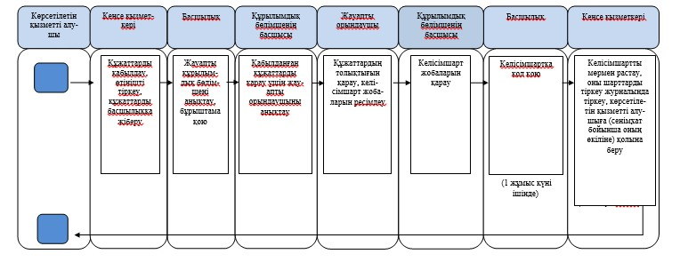

**Шартты белгілер:**

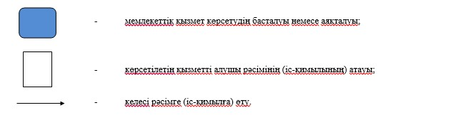

|  |  |
| --- | --- |
|  | Павлодар облысы әкімдігінің 2014 жылғы "17"шілдедегі № 255/7 қаулысына 4-қосымша |
|  | "Жер қойнауын пайдалану құқығын беруге, барлауға немесе өндіруге байланысты емес жерасты құрылыстарын салуға және (немесе) пайдалануға арналған келісімшарттарды тіркеу" мемлекеттік көрсетілетін қызмет регламентіне 3-қосымша |

**Көрсетілетін қызметті беруші арқылы**  
**"Жер қойнауын пайдалану құқығын беруге,**  
**барлауға немесе өндіруге байланысты**  
**емес жерасты құрылыстарын салуға және**  
**(немесе) пайдалануға арналған келісімшарттарды**  
**тіркеу" мемлекеттік қызмет көрсетудің**  
**бизнес-процестерінің анықтамалығы**

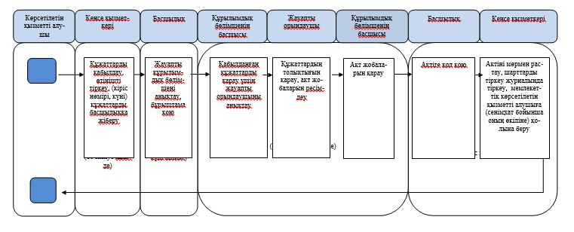

**Шартты белгілер:**

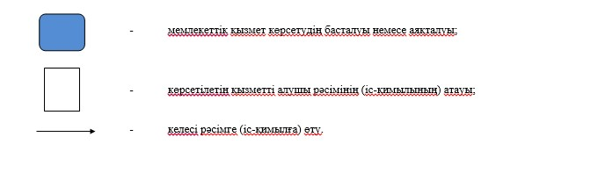

|  |  |
| --- | --- |
|  | Павлодар облысы әкімдігінің 2014 жылғы "17"шілдедегі № 255/7 қаулысына 5-қосымша |
|  | "Кең таралған пайдалы қазбаларды барлауға, өндіруге, жер қойнауын пайдалану құқығының кепіл шартын тіркеу" мемлекеттік көрсетілетін қызмет регламентіне 5-қосымша |

**Орталық және көрсетілетін қызметті**  
**беруші арқылы "Кең таралған пайдалы**  
**қазбаларды барлауға, өндіруге, жер**  
**қойнауын пайдалану құқығының кепіл шартын**  
**тіркеу" мемлекеттік қызмет көрсетудің**  
**бизнес-процестерінің анықтамалығы**

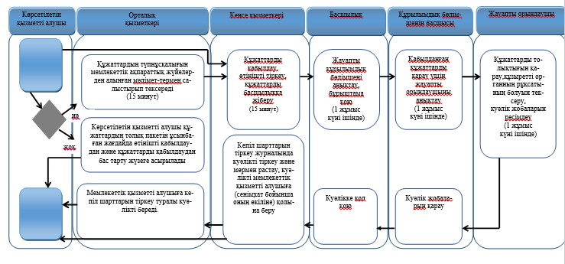

**Шартты белгілер:**

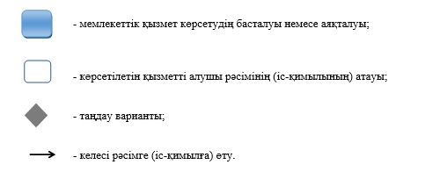

© 2012. Қазақстан Республикасы Әділет министрлігінің «Қазақстан Республикасының Заңнама және құқықтық ақпарат институты» ШЖҚ РМК